消費税大増税など
もってのほか!!
怒

財務省の組織的改ざん許すな！安倍内閣は退陣を！
学校法人森友学園の国有地取引をめぐり、「公文書改ざん」が発覚。「これは立派な犯罪行為」「国有財産を私物化するな」と怒りが沸点に達しています。私たちは事件の徹底究明を求めます。安倍首相は国会で『自分や妻が関わっていたら辞職する』と発言しました。これが改ざんの直接のきっかけではないでしょうか。首相自らの名前を冠した学校設立・戦前教育を美化する「靖国派」人脈に法外な便宜を供与した事実を隠ぺいするめ、官邸主導で「ウソ八百」を並べ立て、国民と国会を欺いてきたことは断じて許せません。立憲主義を根底から壊す内閣はただちに総辞職すべきです。

憲法理念に沿って、税の不公平を正し、財源確保を
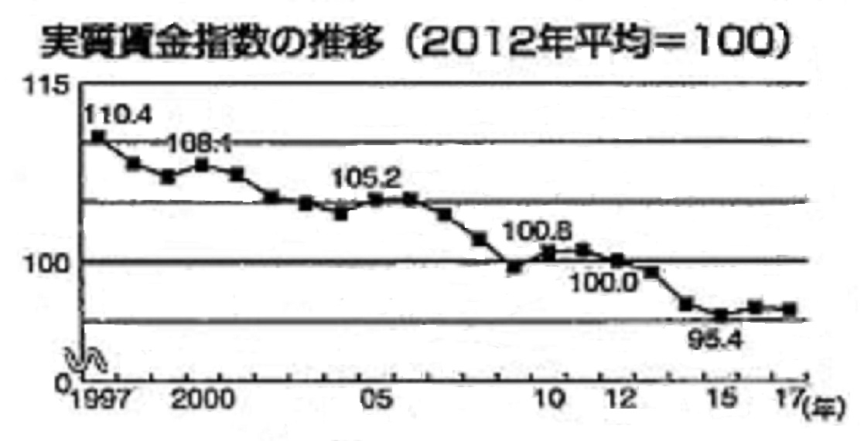
森友学園問題は、税金の使い方が本末転倒している氷山の一角です。国民はもちろん国会をも騙す不誠実な内閣のもとで、９条破壊をもくろむ改憲を国会に上程するなどとんでもありません。そして、戦争する国づくりの財源となる消費税率を10％に引き上げるなど許されません。アベノミクス」のもとで、多くの人がもう待ったなしの生活を強いられています。2012年に安倍政権が発足して以降、働く人の実質賃金は大幅に低下。この５年間で年間15万円も減っています（図参照：厚生労働省「毎月勤労統計調査」から作成）。そして、景気悪化の大きな要因が消費税率８%にあることは周知の事です。この上税率引き上げが強行されれば、国民の消費購買力がさらに奪われ、景気が底から冷やされます。
消費税増税の一方で大企業減税など大企業や富裕層が優遇されています。軍事費などの増大も一握りの防衛産業を大儲けさせるものです。いま、多くの人が、「社会保障財源」「財政再建」のため、という政府のウソを見抜きつつあります。税金の集め方・使い方を変えて、景気を回復させ、人間らしい暮らしと地域経済を再生させることにしか、日本経済を立て直す未来はありません。

「税金は所得に応じて集め、社会保障費や教育費などくらし優先に使う」という日本国憲法の理念に沿った税制改革が必要です。消費税に代わる財源は大企業や大資産家に応分の負担を求め、無駄な公共事業や防衛費を削れば生み出すことができます。
憲法の理念に沿った税制のありかたを見直し、10％への消費税増税を阻止する世論を大きく広げましょう。
消費税廃止各界連絡会
東京都豊島区目白2-36-13全商連会館内
電話03-3987-4391
FAX03-3988-0820

